1. 幂级数求和

2. 求幂级数的收敛域及和函数

*5. 求幂级数和函数

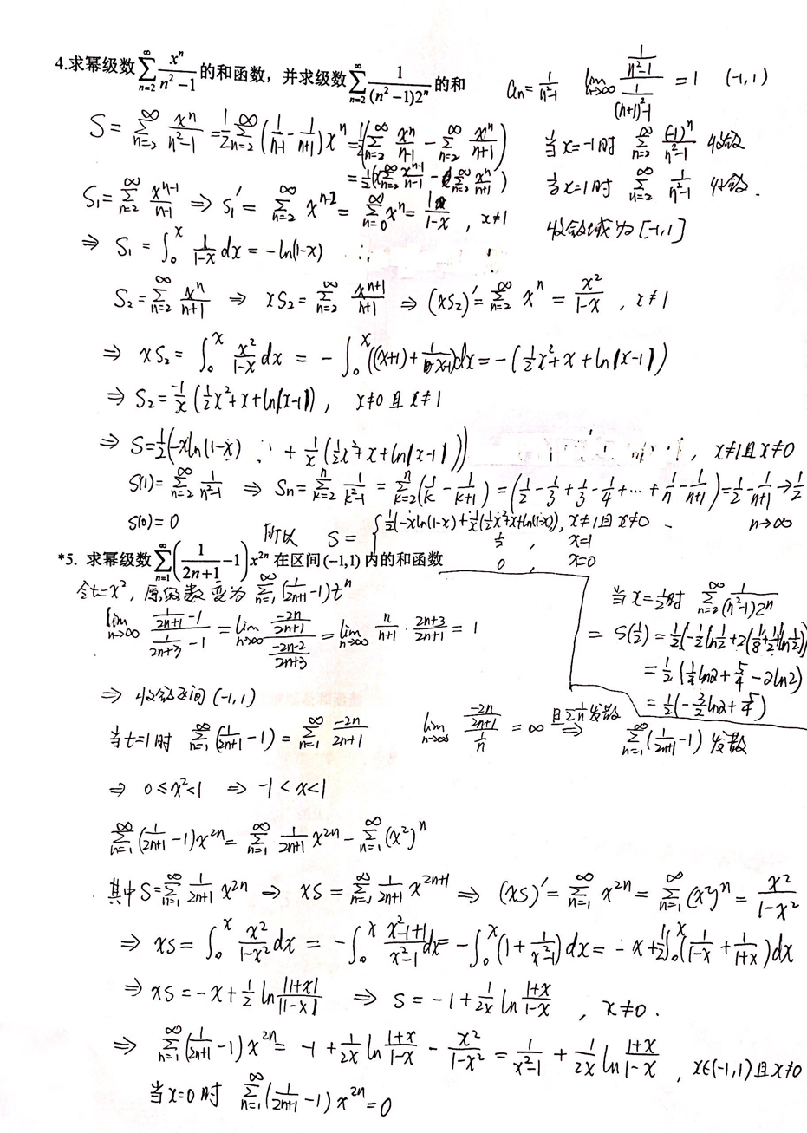

*6. 求幂级数的收敛区间及和函数

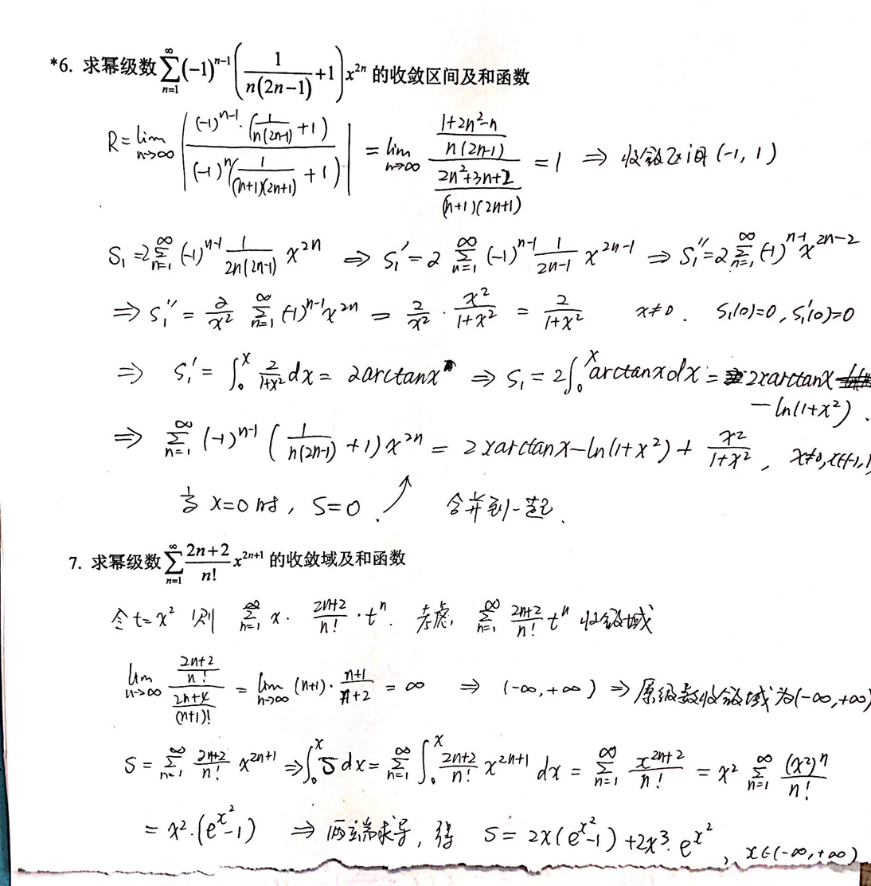

8. ____________

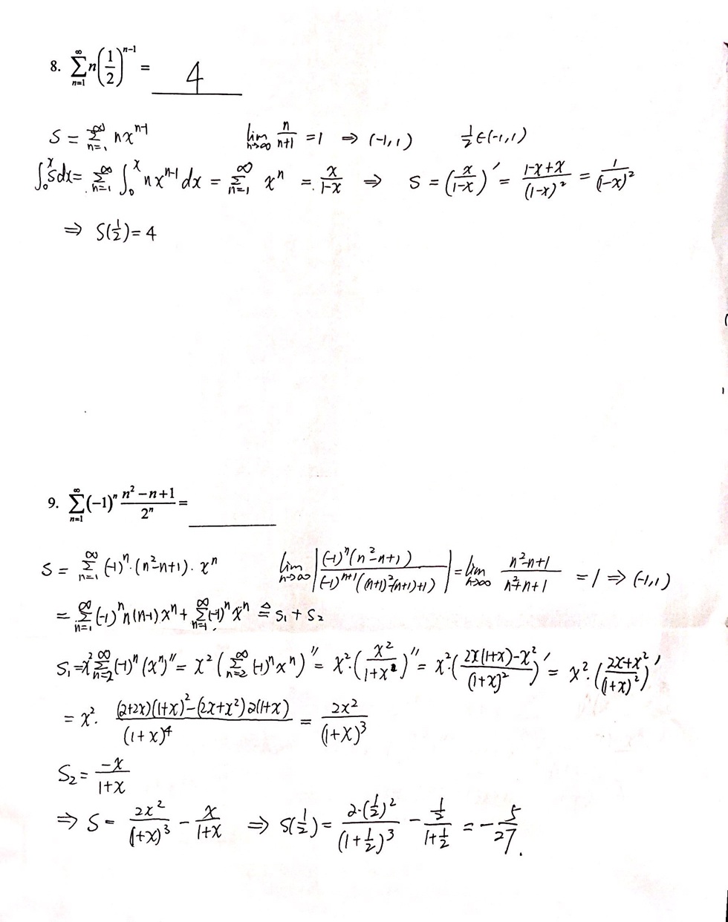

9. ____________



1. 通过函数恒等变形、四则运算及变量代换将函数展开成幂级数
2. 将函数展开成*x*的幂级数

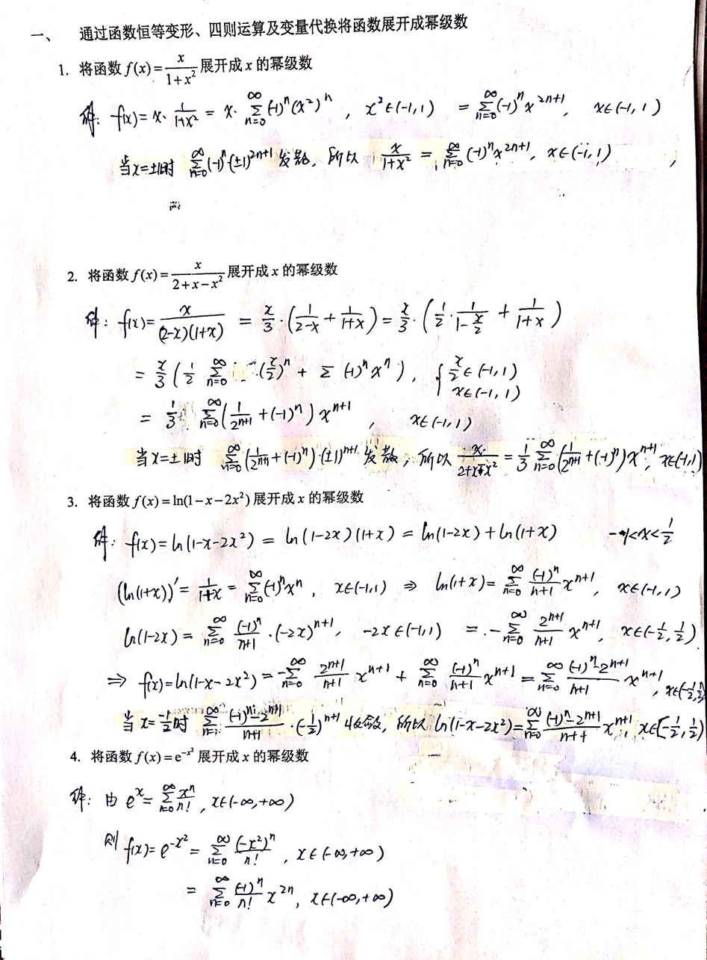

1. 将函数展开成*x*的幂级数



1. 将函数展开成*x*的幂级数



1. 将函数展开成*x*的幂级数



1. 将函数展开成*x*-2的幂级数

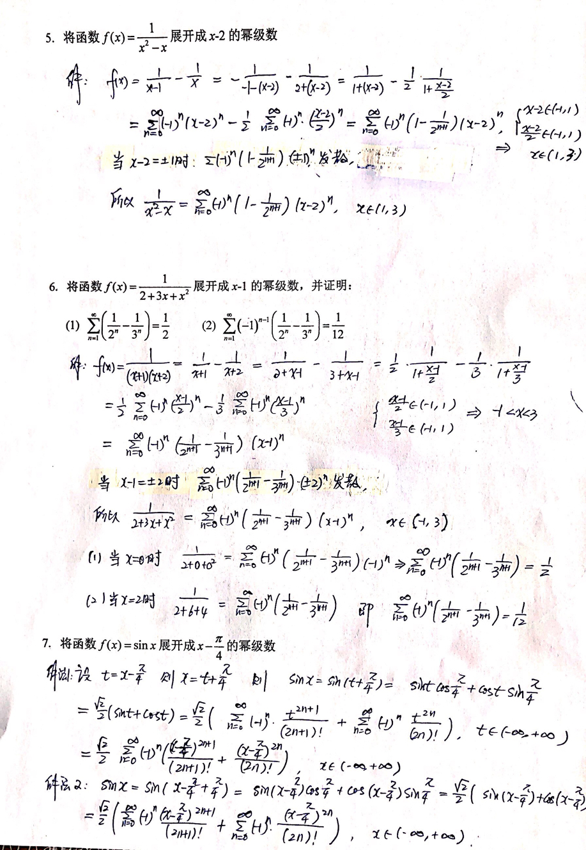

1. 将函数展开成*x*-1的幂级数，并证明：

(1)  (2) 



1. 使用逐项求积分、求导的方法将函数展开成幂级数
2. 将函数展开成*x*的幂级数，并求的和

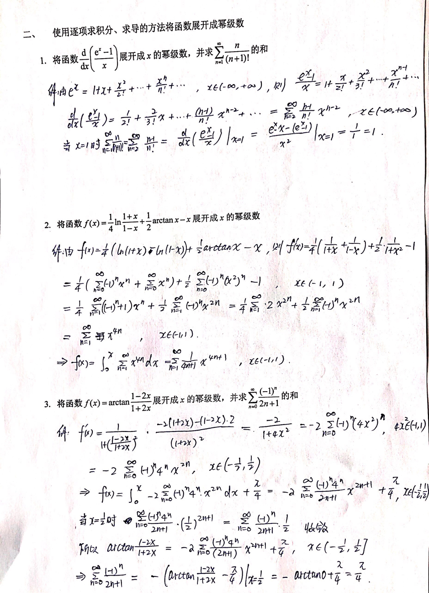

1. 将函数展开成*x*的幂级数



1. 将函数展开成*x*的幂级数，并求的和



1. 将函数展开成*x*的幂级数

